

实验报告（理工类）

题 目： 面向对象程序设计
学生姓名 章永胜
学 号 201605070523
专业班级 物联网161
学院名称 信息工程学院
指导教师 陈文辉

2017年 10月 24日
报告内容：
- 题目
- 在一个文件中定义一个全局变量n，主函数main()，在另一个文件中定义函数fn1()，在main()中对n赋值，再调用fn1()，在fn1()中也对n赋值，显示n最后的值。
- 在函数fn1()中定义一个静态变量n，fn1()对n的值加1，在主函数中调用fn1()十次，显示n的值。
- 定义类X,Y,Z,函数h（X*），满足：类X私有成员i，Y的成员函数g（X*）是X的友元函数，实现对X的成员i加1；类Z是类X的友元类，其成员函数f（X*）实现对X的成员i加5；函数h（X*）是X的友元函数，实现对X的成员i加10.
4.定义Boat与Car两个类，二者都有weight属性，定义二者的一个友元函数getTotalWeight(),计算二者的重量和。
- 运行过程（编辑、运行工具）
Sublime Text3, Terminal, clang
- 结果观察
实验一：两次输入n的值，最后打印出n
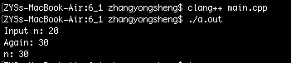
实验二：
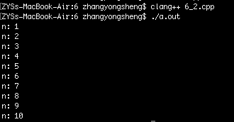
实验三：
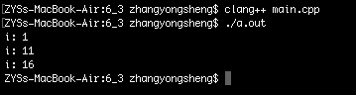
实验四：输入车和船的重量，打印重量和
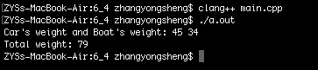
- 实验心得（体会）
学会使用static，exterdn关键字的用法和多文件结构编程。

